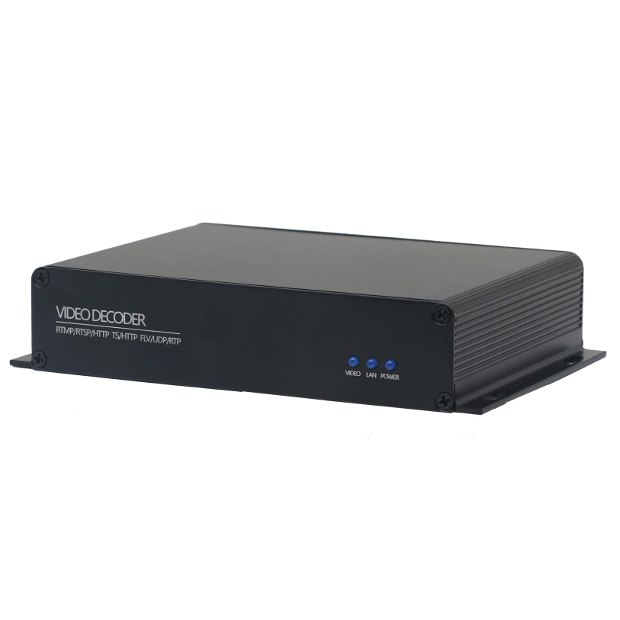
TC-910K 解码器规格书

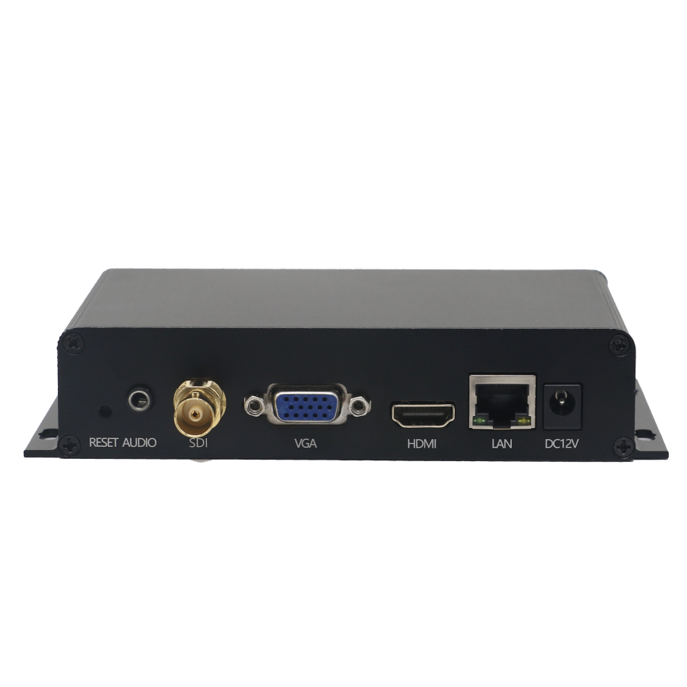

产品名称 |  | TC-910K解码器
规格 |  | 参数
媒体接入 | 标准协议 | RTSP/HTTP TS/HTTP FLV/RTMP/UDP/SRT
媒体接入 | 私有协议 | HTTP PTE
视频解码 | 类型 | H.265/H.264
视频解码 | 帧率 | 1-60
视频解码 | 比特率(kbit) | 32-32000
视频解码 | 分辨率 | 最大支持2160P@30
视频解码 | 路数 | 1到4路
音频解码 | 类型 | G711A/G711U/AAC+/AAC++/MP2/MP3
音频解码 | 通道数 | 单通道/双通道
音频解码 | 采样率Hz | 8000/11250/22500/44100/48000
音频解码 | 路数 | 1路
视频输出 | HDMI | 2160P@30/1440P@30/1080P@60/1080I@60/1080P@50/1080I@50/1080P30/1080P25/720P60/720P50/576P50/480P60
视频输出 | VGA | 同HDMI
视频输出 | SDI | 同HDMI
视频输出 | 色彩 | 亮度，对比度，色度，饱和度，可调
音频输出 | HDMI | 48KHz双通道输出
音频输出 | 3.5MM | 双通道输出
音频输出 | 使能 | 启用/关闭
通用 | 网络 | 千兆
通用 | 配置管理 | 通过WEB进行配置管理
通用 | 电源 | 12V/DC,2A
通用 | 功耗 | <5W
通用 | 工作温度 | -20℃+60℃
通用 | 工作湿度 | <90%,无冷凝
通用 | 尺寸 | 11.2cm x 15cm x 2.8cm
通用 | 重量 | 467g

